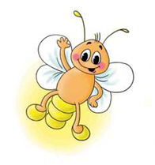 Фамилия, имя участника______________________________________
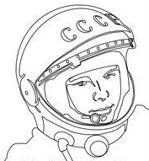
МЕЖДУНАРОДНЫЙ ИНТЕЛЛЕКТУАЛЬНЫЙ КОНКУРС «СВЕТЛЯЧОК»
«Бескрайний космос» 4-5 лет

Задание №1. Посчитай и напиши, сколько на картинке:
__________ __________ __________
Задание №2. Какой корабль с какой площадки взлетел? Раскрась корабль и площадку одним цветом.
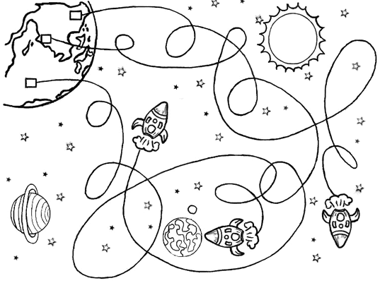
Задание №3. Найди 10 отличий и раскрась нижнюю картинку.
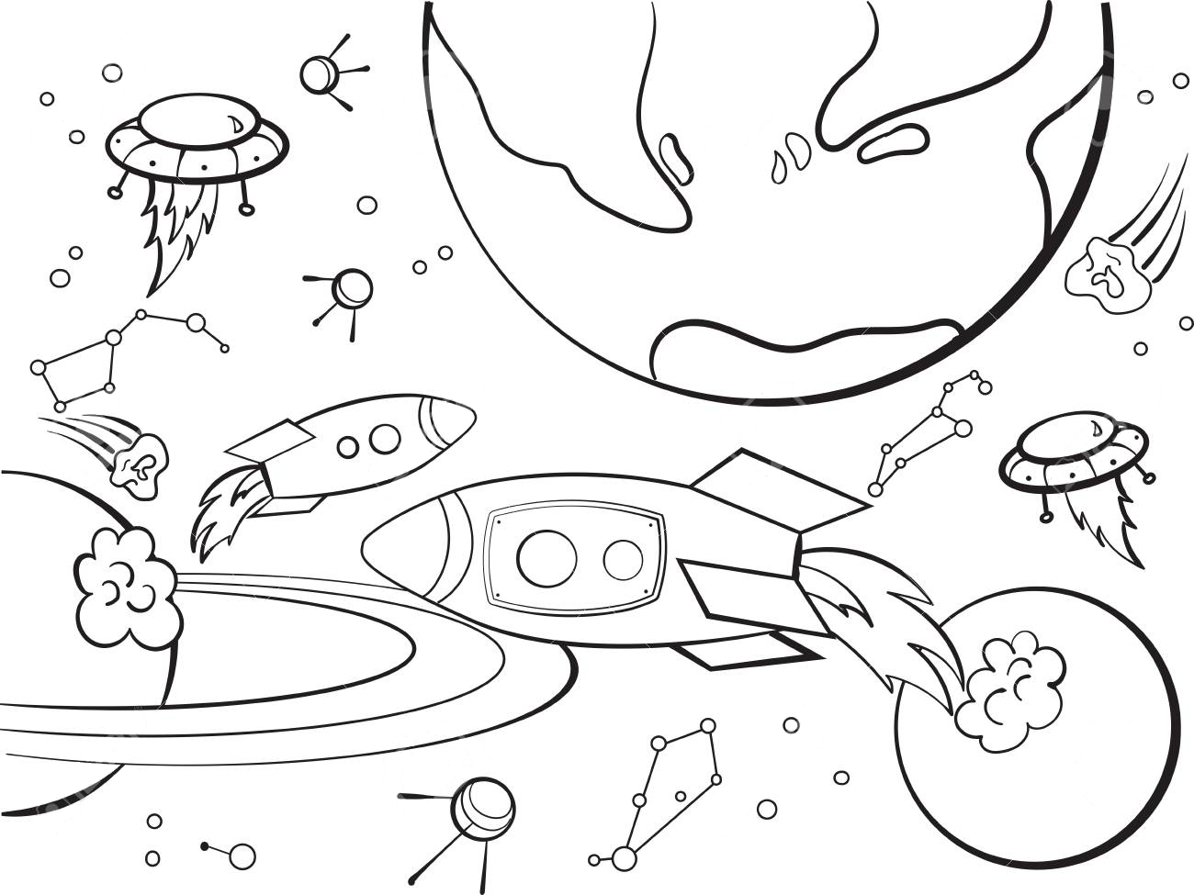

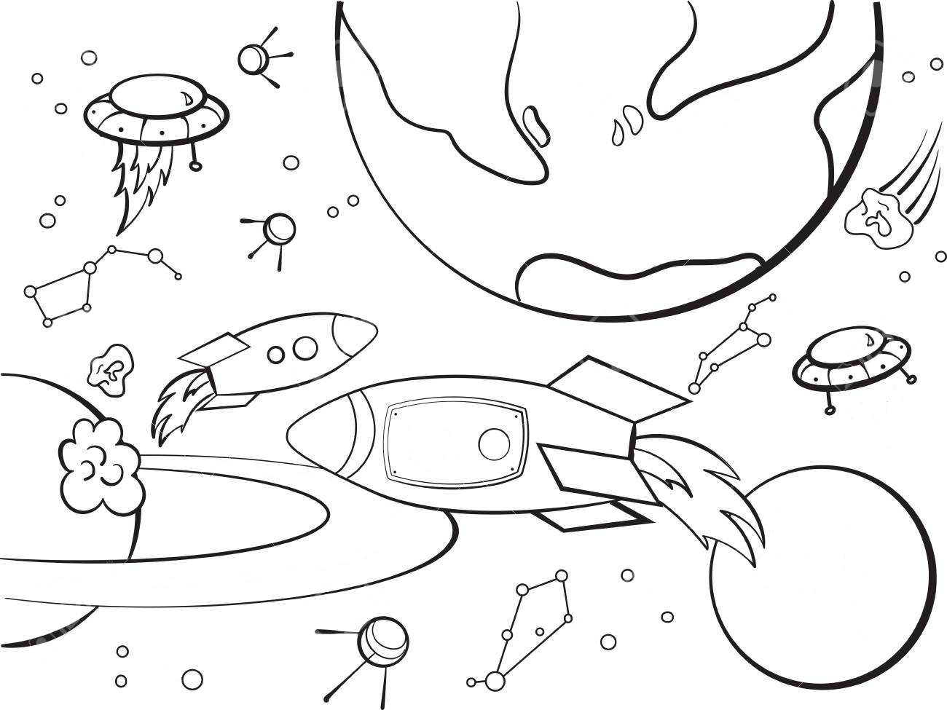

Задание №4. Раскрась планету по цветам: 1- синим цветом, 2- коричневым, 3- фиолетовым, 4- красным, 5- жёлтым, 6- оранжевым, 7- серым, 9- чёрным.
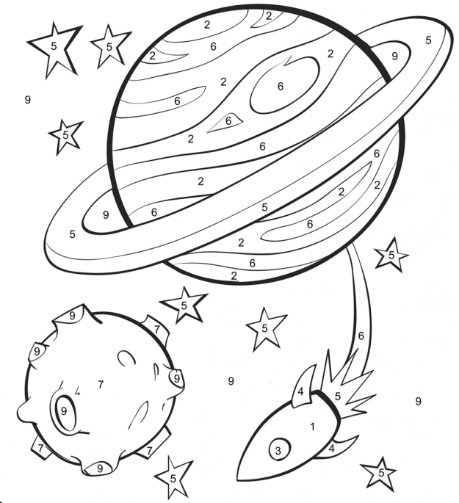

Задание №5. Отгадай загадки и нарисуй отгадки.
Ни начала, ни конца,
Ни затылка, ни лица.
Знают все: и млад, и стар
Что она – большущий шар.

______________________________________________________________
В космосе сквозь толщу лет,
Ледяной летит объект.
Хвост его — полоска света,
А зовут объект…

Задание №6. Какой корабль, с какой площадки взлетел?
Ответ напиши в окошко.

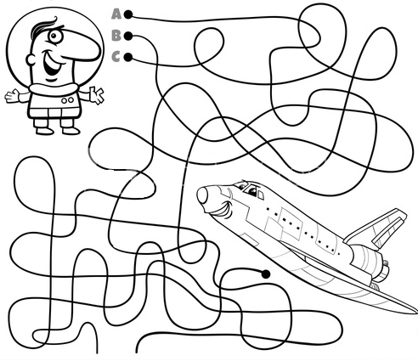
Задание №7. Найди на картинке Задание №8. Раскрась все цифры 9.
ракету и раскрась её. Сколько планет

спряталось на картинке?
